Консультация для воспитателей на тему: «Ознакомление дошкольников с народным декоративно-прикладным искусством».

Народное искусство глубоко воздействует на мир ребенка, обладает нравственной, эстетической познавательной ценностью, воплощает в себе исторический опыт многих поколений. Ознакомление с произведениями народного творчества пробуждает в детях яркие представления о Родине, о её культуре, способствует воспитанию патриотических чувств. Знакомство с народно-прикладным искусством помогает раскрыть красоту родной природы.
В декоративно-прикладном искусстве обобщены эстетические традиции и обычаи народа. Яркие игрушки и предметы быта, созданные мастерами различных промыслов, входят в нашу жизнь с детства. По верованиям народов, символы, используемые при оформлении того или иного предмета, их расположение и цветовая гамма имели важное обрядовое или магическое значение. Земледельцы из глины и дерева изготавливали фигурки в форме животных, украшали их орнаментом, исполняли магические обряды. Которые должны были принести большой урожай и благоденствие их семьям. Каждая игрушка – это образ, который что-то символизирует из жизни древних славян. Они таят в себе мифологию жизни древних славян и являются воплощением языческих верований.
После выполнения ритуальных действий фигурки отдавали детям. Так и появились новые игрушки. В наши дни, любуясь изделиями богородских, городецких, филимоновских мастеров мало кто знает, что для людей, живших в далёком прошлом конь является символом солнца, медведь-один из главных персонажей народных сказок, символ могущества, предвестник пробуждения природы, баран или корова-изобилия и плодородия, козел-добра, олень-удачного брака, птица-счастья.
Основные образы:
Женская глиняная фигурка. Этот образ - продолжение рода всего живого. Фигурка женщины олицетворяет великую богиню «Природу». Весна, Берегиня, Мать-кормилица, Лада, Купава, Доможириха – вот имена и смыслы, которыми народ наделял глиняную фигурку женщины.

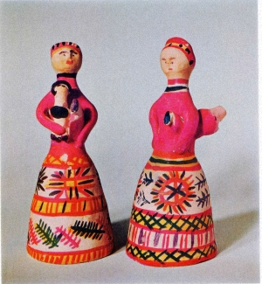
Олень – символ удачного и счастливого брака, тепла и плодородия.
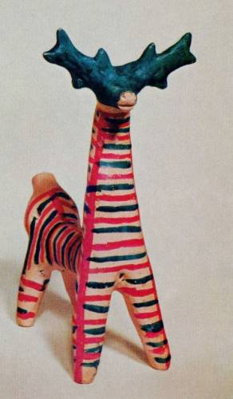

.
Конь – слуга Солнца. В языческой Руси конь был очень важным символом в магии плодородия. Он символизировал как культ солнца, так и культ воды. Древние славяне считали, что впряженный конь возил по небу бога-солнца и приносил людям его благодать.
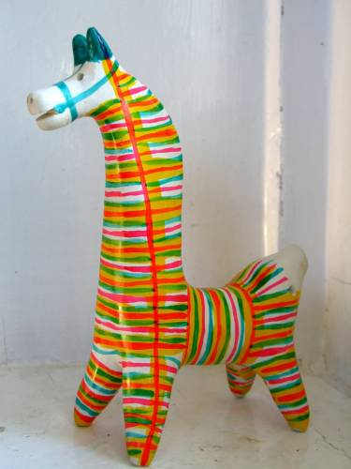
Птицы. Это вестники богини Матери земли. Они обязательные спутники женских изображений. Птицы – знаки воскресения природы, пробуждения земли, рассвета, хорошего урожая, счастливой семьи.
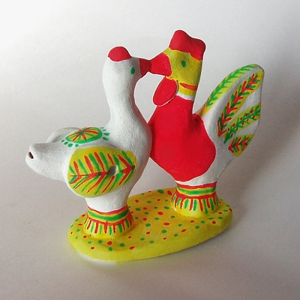
Корова символизирует плодородие, могущество и бодрую силу.
